一、单选题

1、1711609212962

A.1711609298707

B.1711609314407

C.1711609334928

D.1711609353634

答案：C

2..一 批产品共有 5件，其中 4件 为正品，1件 为次品，从中一次取出2件 均 为正 品的概 率为【 】

A.0.6

B. 0. 5

C. 0.4

D. 0.3

答案：A

3.1711609505940

A.R

B.1711609638398

C.1711609584284

D.1711609604282

答案：A

4、若 x < y < 0,则

A.1711609712089

B.1711609733154

C.1711609761845

D.1711609789855

答案：D

5..一 个袋子中装有标号分别为 1,2,3,4 的四 个球，采用有 放 回的 方式从袋中摸球两 次，每次摸出一个球，则恰有一 次摸出 2 号球的概率为

A.1711609835725

B.1711609854374

C.1711609871535

D.1711609898672

答案：C

6.下列函数 中，为增函数的是

A.1711609965743

B.1711609990739

C.1711610028126

D.1711610048641

答案：A

7.已知点 M(1,2),N(2,3),则直线 MN 的斜率为

A.1711610105646

B.1

C.-1

D.1711610124539

答案：B

8..如果点 A(1,1)和 B(2,4)关 于直线 y = kx +b对称，则 k=

A.-3

B.1711610269018

C.1711610293850

D.3

答案：B

9.1711610339752

A.-4

B.-1

C.1

D.4

答案：C

10.1711610784065

A.1711610820060

B.1711610838385

C.1711610858569

D.1711610887649

答案：D

11.1711611104556

A. 1

B.0

C. -1

D. -2

答案：B

12.1711611175890

A.1711611211154

B.1711611248087

C.4

D.8

答案：D

13.1711611283990

A.1711611319250

B.1711611674664

C.1711611693172

D.1711611714447

答案：A

14.1711611800445

A.11

B.1

C.-1

D.-11

答案：B

15.1711611867211

A.1711611904860

B.1711611927268

C.1711611953735

D.1711611973863

答案：C

16.1711612005048

A.1711612033388

B.1711612053195

C.1711612070848

D.1711612093788

答案：D

17.1711612125407

A. 甲是乙的充分条 件但不是 必要条件

B.甲是 乙的必要 条件但不是充分 条件

C. 甲是乙 的充要条件

D.甲既 不是 乙的 充分 条 件也 不是乙的必要条件

答案：D

二、填空题

1、1711612203779（1711612934219）

2、1711612231169（1711612956425）

3、1711612252354（4）

4、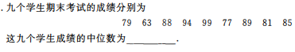

（85）

三、问答题

1、1711612485401

答案：

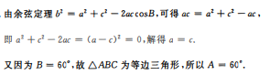

2、1711612521083

答案：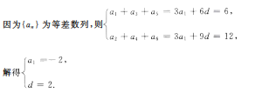

3、

1711612552574

答案：

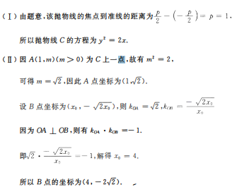

4、

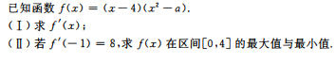

答案：

